Cục Thi hành án dân sự tỉnh công bố
và trao Quyết định bổ nhiệm công chức
Ngày 04 tháng 5 năm 2020, Cục Thi hành án dân sự tỉnh tổ chức lễ công bố và trao Quyết định bổ nhiệm công chức. Tham dự buổi lễ có toàn thể công chức, nguời lao động tại các phòng chuyên môn. Các Quyết định gồm:
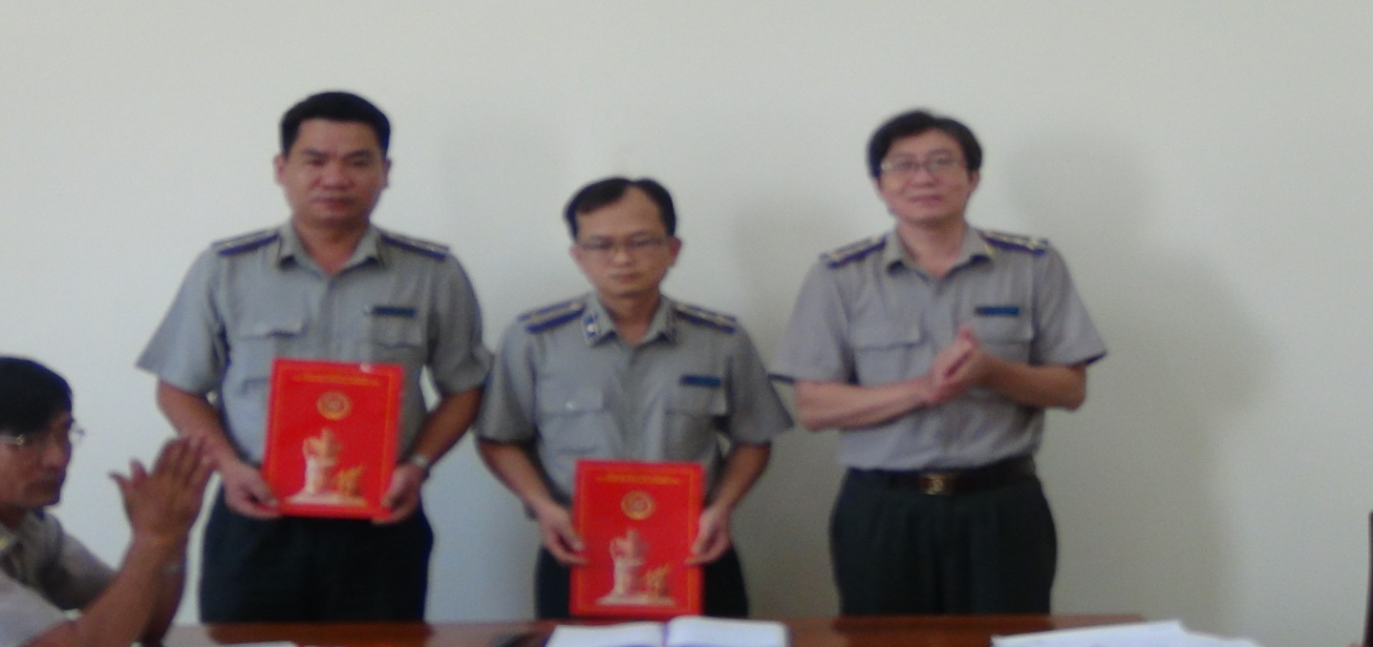

1. Quyết định số 347/QĐ-TCTHADS ngày 24 tháng 4 năm 2020 của Tổng cục trưởng Tổng cục Thi hành án dân sự về việc điều động và bổ nhiệm ông Lê Ngọc Trung, Trưởng phòng kiểm tra, giải quyết khiếu nại, tố cáo giữ chức vụ Chi cục trưởng Chi cục Thi hành án dân sự huyện Giồng Trôm. Thời hạn giữ chức vụ là 05 năm kể từ ngày bổ nhiệm.
2. Quyết định số 69/QĐ-CTHADS ngày 24 tháng 4 năm 2020 của Cục trưởng Cục Thi hành án dân sự tỉnh về việc điều động và bổ nhiệm ông Nguyễn Duy Thành, Phó Chi cục trưởng Chi cục Thi hành án dân sự thành phố Bến Tre giữ chức vụ Phó Trưởng phòng kiểm tra, giải quyết khiếu nại, tố cáo-giao phụ trách phòng. Thời hạn giữ chức vụ là 05 năm kể từ ngày bổ nhiệm.
Phát biểu tại buổi lễ, ông Nguyễn Văn Nghiệp-Cục trưởng chúc mừng các công chức vừa được bổ nhiệm và đề nghị các đồng chí trên cương vị mới cần phải nỗ lực phấn đấu nhiều hơn nữa để đưa tập thể đơn vị hoàn thành xuất sắc nhiệm vụ được giao./.
Phạm Tấn Khánh-Văn phòng Cục

